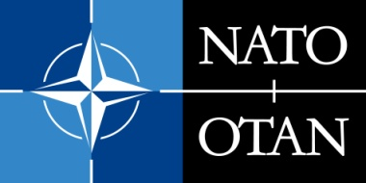 | PROGRAMMES OTAN DE DIPLOMATIE PUBLIQUE  APPEL À PROPOSITIONS POUR DES PROJETS DE DIPLOMATIE PUBLIQUE  DIVISION DIPLOMATIE PUBLIQUE, SECRÉTARIAT INTERNATIONAL, SIÈGE DE L'OTAN  Bld Léopold III, B-1110 Bruxelles, Belgique

APERÇU DE L’ACTIVITÉ PROPOSÉE

- Résumé

- Objectifs

- Public(s) cible(s)

- Stratégie

- Mise en œuvre

- Évaluation

- Produits

- Résultats

